

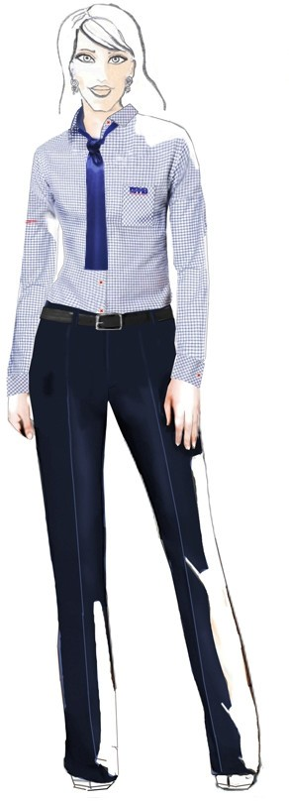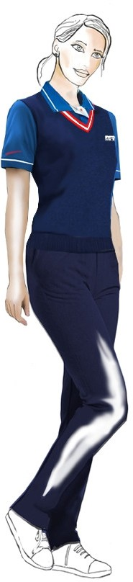

**Technický nákres návrhů dámských košil příloha č.2b**

**Specifikace dámských košil**

|  |  |
| --- | --- |
| Košile dlouhý rukáv - dámská | strana č. 2 |
| Košile krátký rukáv - dámská | strana č. 3 |

Košile jsou oděvní součásti kompletního dámského služebního stejnokroje jsou určeny pro profese řidička MHD, dispečerka, dopravní asistentka a dispečer asistentka, pracovnice informační kanceláře, pracovnice pořádkové služby.

**1**

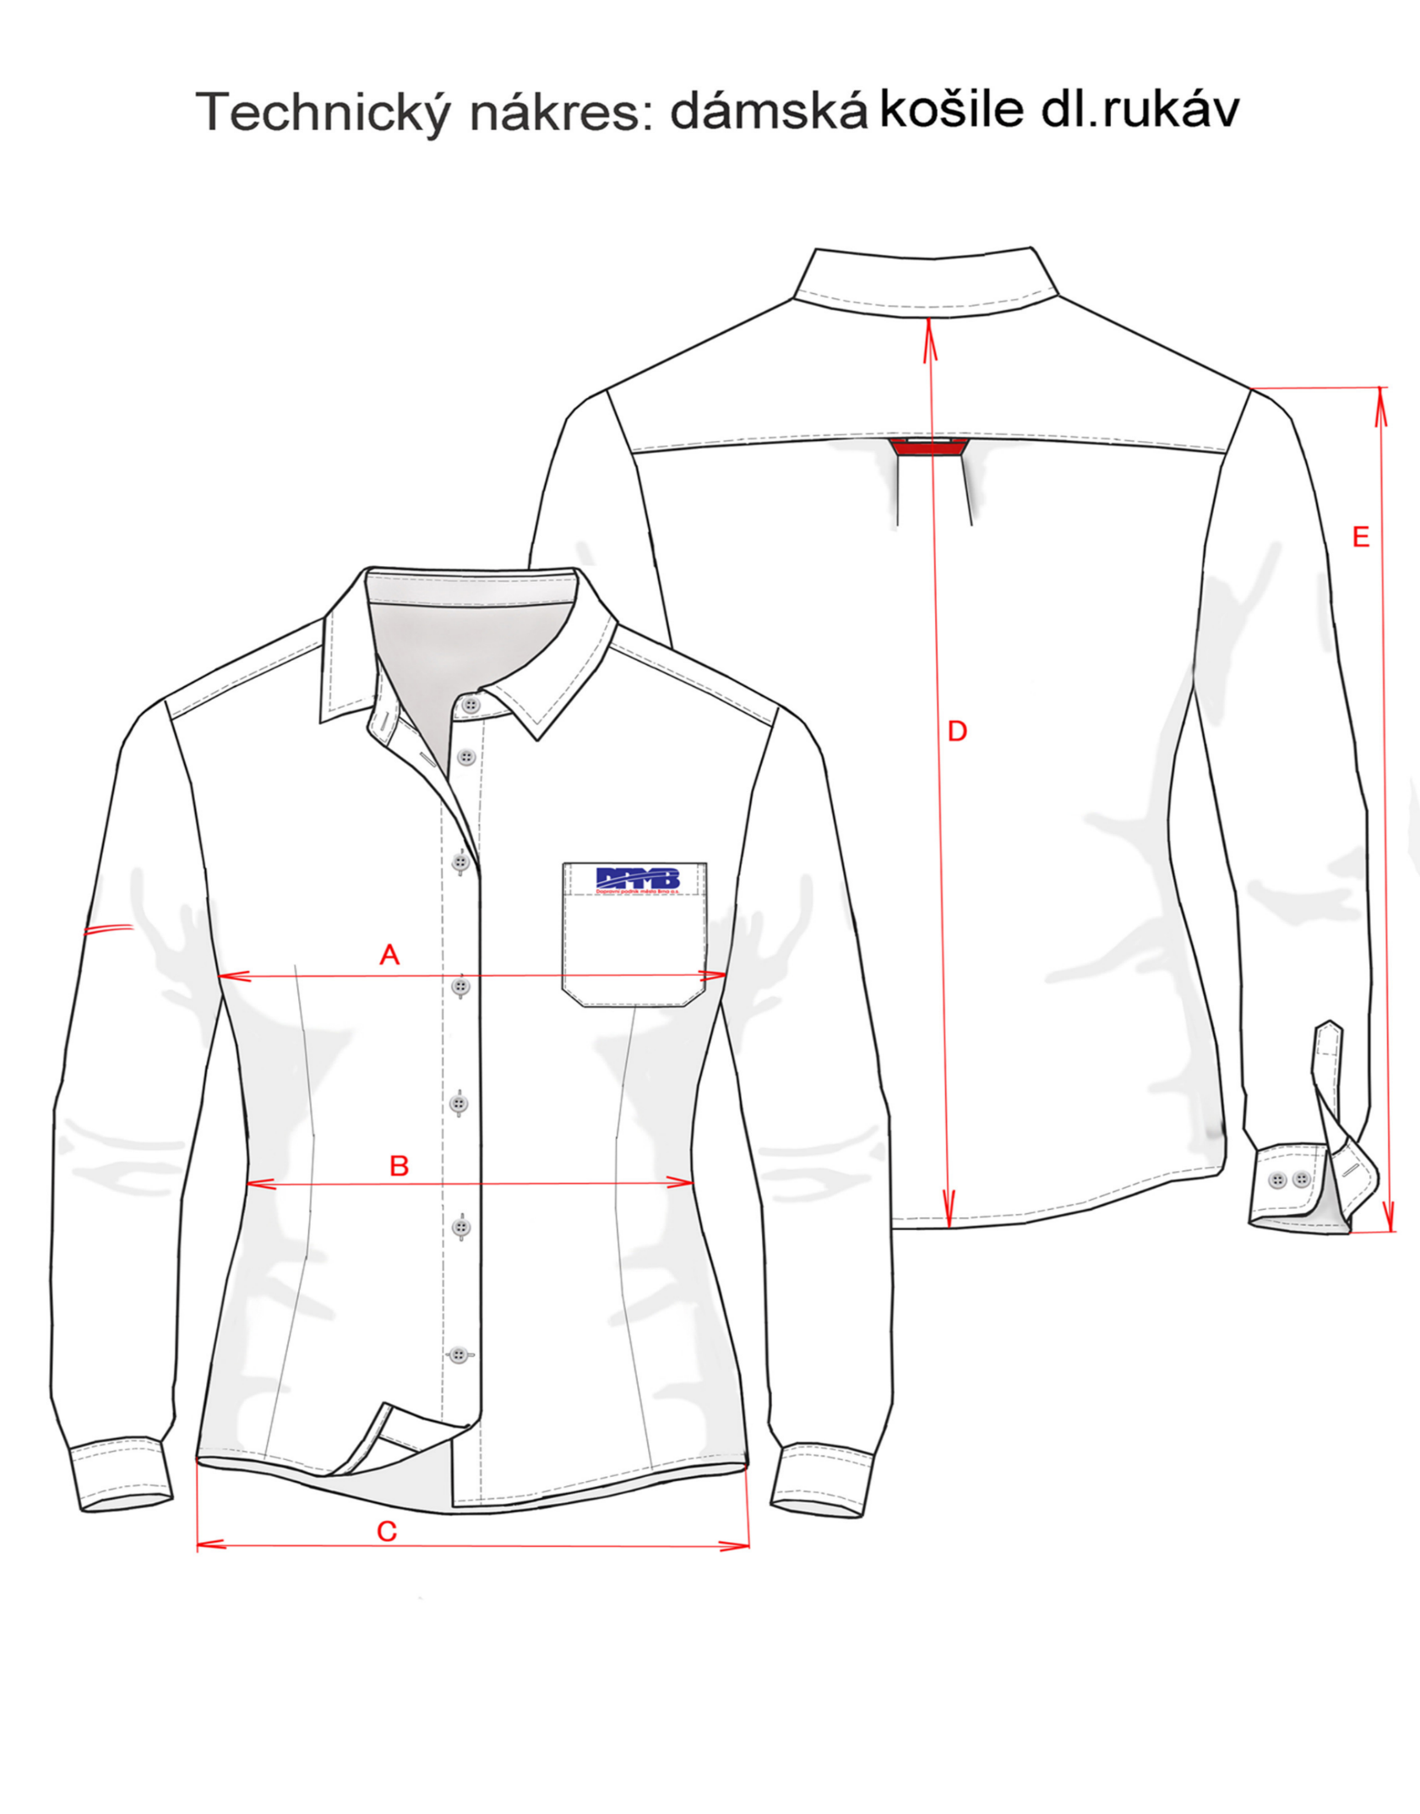

**2**

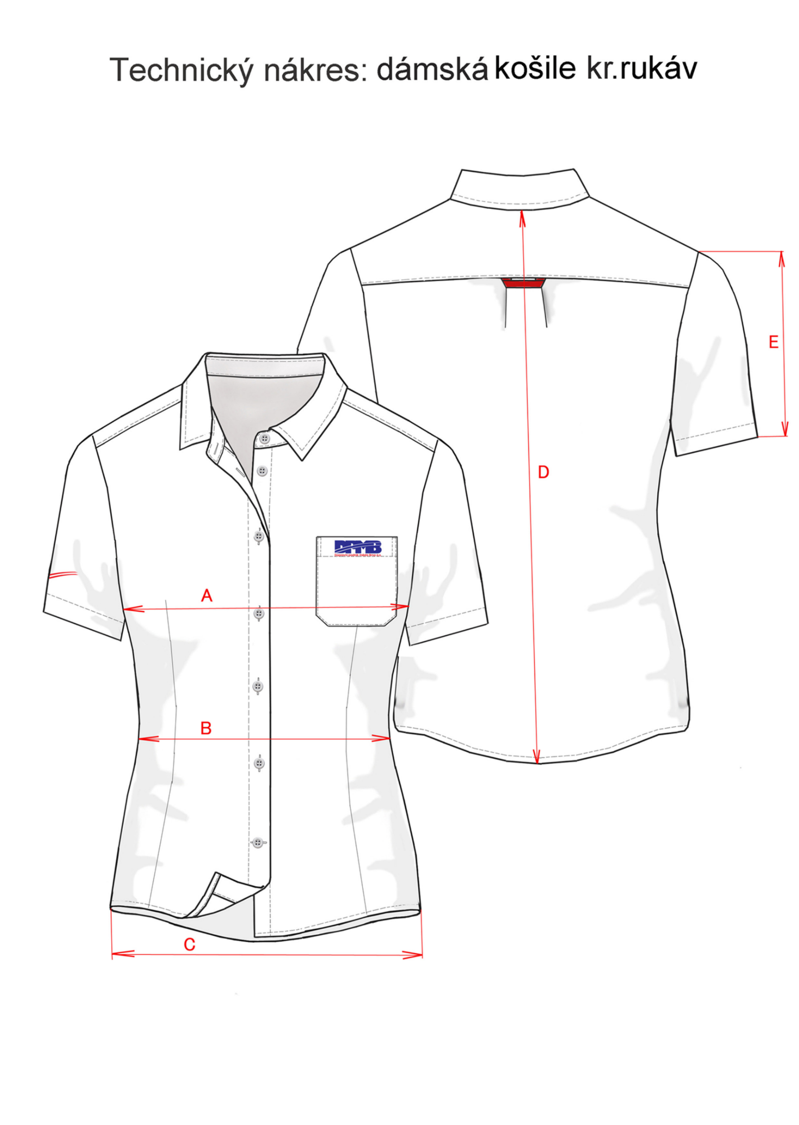

**3**